**Aplicando:**

Nossa API será uma aplicação CRUD de cadastro de produtos e pedidos.

*Passo a passo:*

Gerar o template (start.spring.io)> entender o DER do banco de dados> criar os packages.

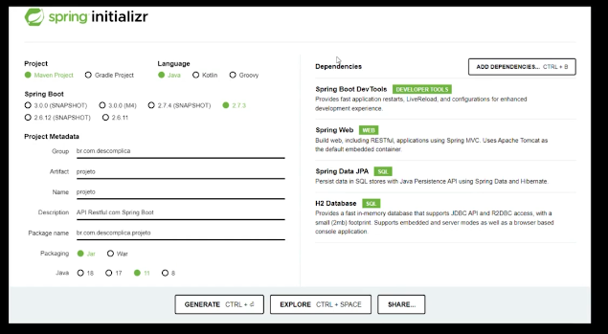

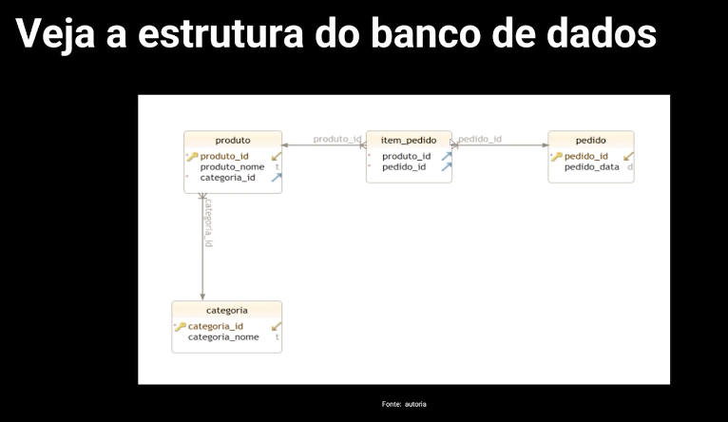

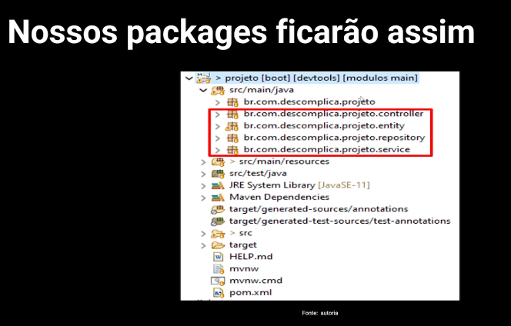

**Nossas Entidades:**

Categoria, produto, pedido.

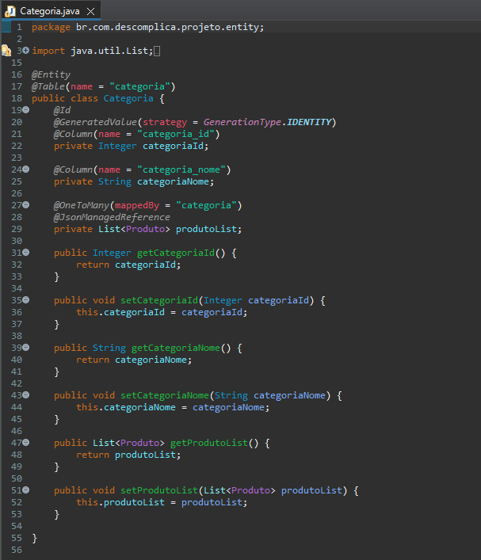

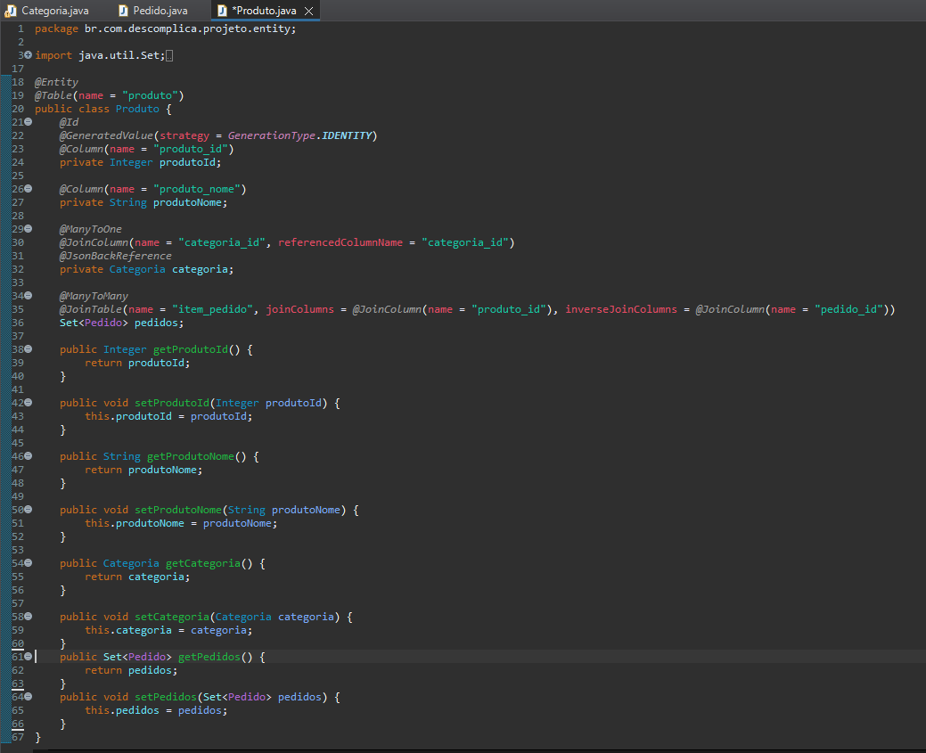

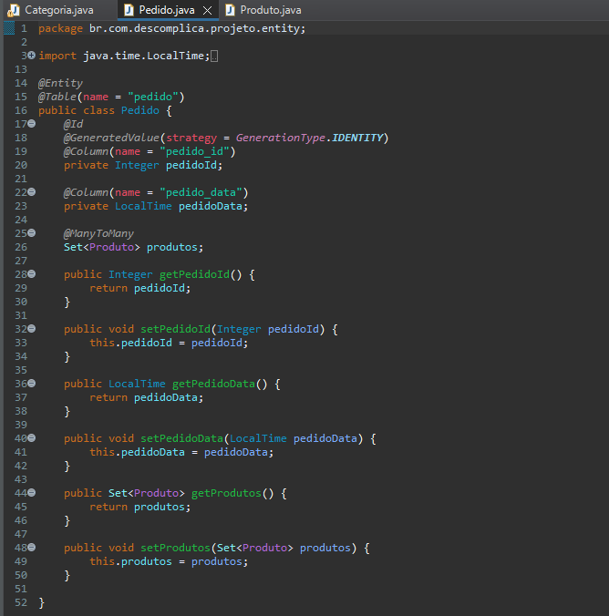

**Reposiroty para CRUD:**

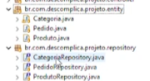

Cada entity tem um repositor

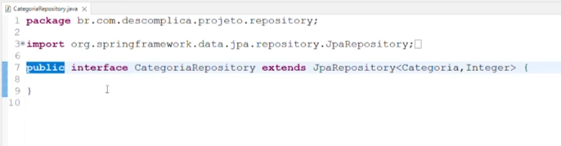

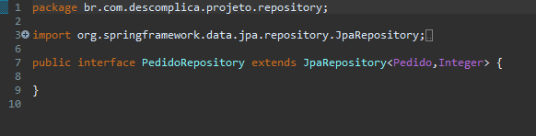

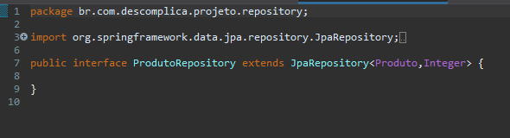

**Service para abstração:**

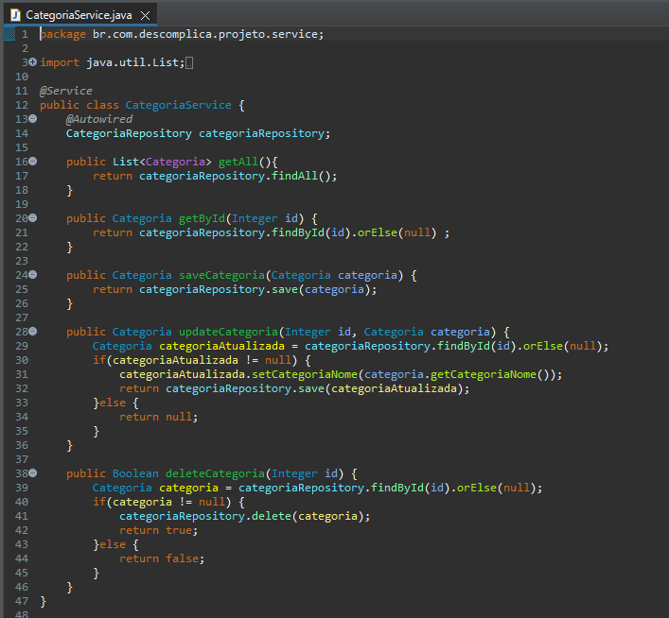

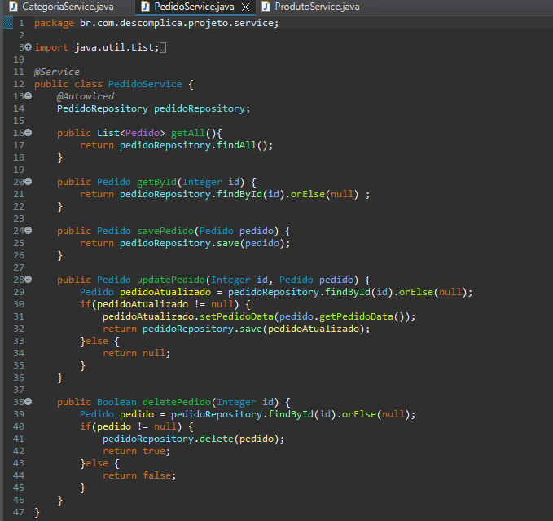

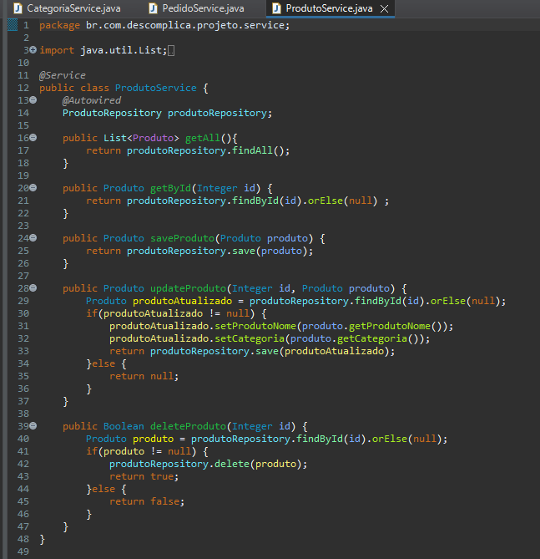

Controller CRUD:

Expondo os recursos da API para o mundo, mas precisamos fazer as limitações!

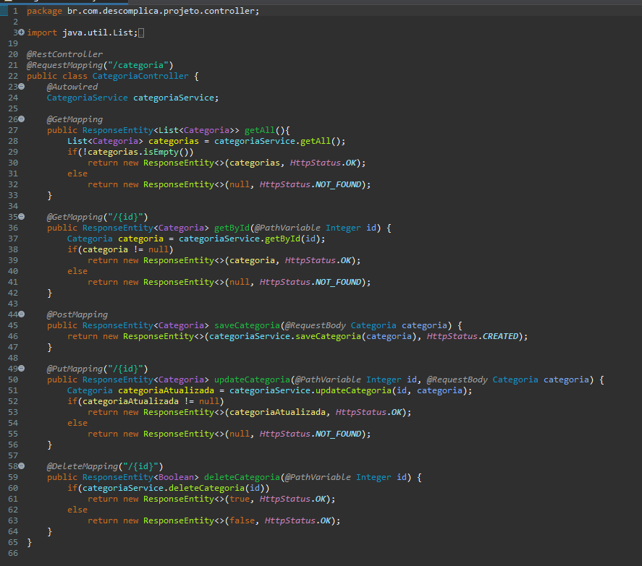

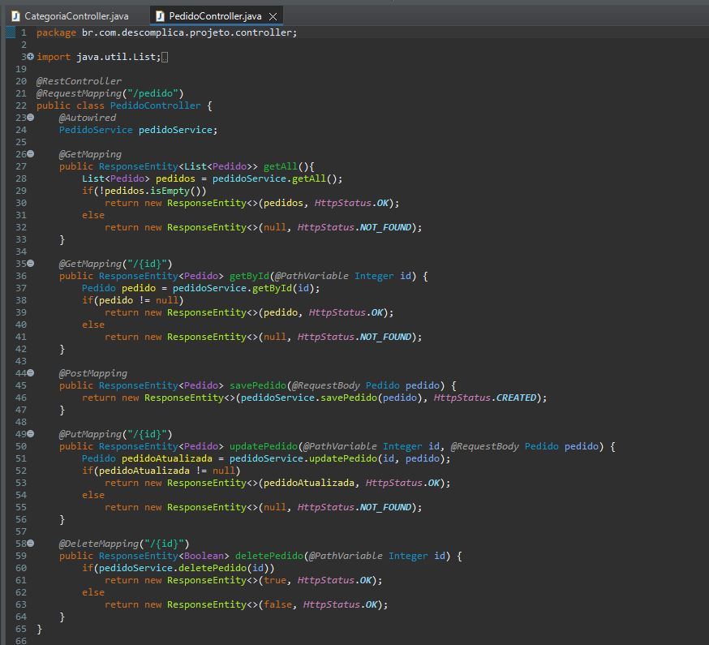

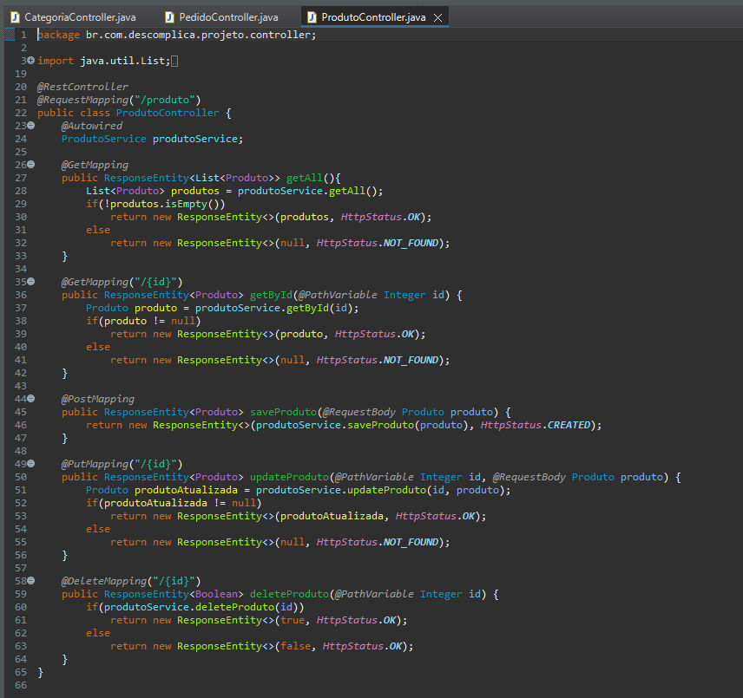

Testando a API:

Existe diferentes métodos.

Professor usou o insomnia!